HENON Logan DWWM-AFCI



DOSSIER PROJET
Développeur Web et Web Mobile

2023
Sommaire

Liste des compétences du référentiel qui sont couvertes par le projet (page.3)

Remerciement (page.4)

Introduction :
- Résumé du projet (page.5)

Cahier des charges :
- Présentation de l’entreprise (page.6)
- Échéance du projet (page.6)
- Moyens alloués au projet (page.6)

Inventaire technique (page.7)

Argumentaire des choix techniques (page.7)

Compétences du référentiel :
Maquettage (page.8)

Environnement de Développement et Outils Utilisés (page.18)

Interface web statique et adaptable (page.20)

Interface web dynamique (page.29)
-Veille sur les failles de sécurité (page.34)

Créer une base de données (page.35)

Développer la partie back-end d’une application web ou web mobile (page.37)

Présentation du jeu d’essai (page.51)

Description d’une situation de travail ayant nécessité une recherche (page.53)

Traduction d’un extrait issu d’un site anglophone (page.54)
Liste des compétences du référentiel qui sont couvertes par le projet :

Développer la partie front-end d’une application web ou web mobile en intégrant les recommandations de sécurité.

Maquette d'une application.
Réaliser une interface utilisateur web statique et adaptable.
Développer une interface utilisateur web dynamique.

Développer la partie back-end d’une application web ou web mobile en intégrant les recommandations de sécurité.

Créer une base de données.
Développer les composants d’accès aux données.
Développer la partie back-end d’une application web ou web mobile.
Remerciements :

Je tiens tout d’abord à remercier l’AFCI de Dunkerque, et particulièrement Nicolas HERBEZ ainsi que Thomas BRANDT pour m’avoir fait confiance. L’écoute et l’accompagnement dont j’ai bénéficié m’ont permis d’acquérir et de développer des compétences en développement web, dans le but d’affiner mon projet professionnel et d’obtenir le titre professionnel Développeur web et web mobile.
Je pense également à remercier mon maître de stage Frédéric SERGENT, gérant du restaurant "La Citadelle", qui m’a permis de faire mon stage au sein de son entreprise afin de développer un site web pour son restaurant.
Introduction :

Résumé du projet :

Lors de mon entretien avec mon maître de stage, afin d’établir le cahier des charges, il m’a laissé une certaine liberté pour développer son site web. J’ai donc décidé avec lui, de mettre en place un site web dynamique sur une seule page dit "one page", s’en est suivi par la réalisation de la maquette.

Le chef travaille à l’ardoise et organise des événements privés, le site doit donc pouvoir mettre en valeur le restaurant, permettre de faire des demandes de réservations et mettre à jour son ardoise.

J’ai donc mis en place dans un premier temps, des photos de son restaurant et ses plats ainsi qu’une brève description du gérant, puis dans un second temps j’ai mis en place un moyen de le contacter via un formulaire de contact afin de privatiser le restaurant. Et pour finir, j’ai mis en place un CRUD permettant de mettre à jour sa carte quand bon lui semble. La navigation sur le site est assez intuitive grâce à sa barre de navigation.
Cahier des charges :

Présentation entreprise :

"La Citadelle" est un petit restaurant situé à Gravelines, Frédéric Sergent est le patron du restaurant, il travaille à l’ardoise et il organise souvent des événements privés. Il possède aussi une page Facebook où il publie l’ensemble des informations concernant le menu du jour, les plats spéciaux préparés avec des ingrédients frais et locaux, ainsi que les prochains événements et soirées thématiques qui auront lieu au restaurant.

Échéance du projet :

Le projet s'est déroulé du 9 Mai au 4 Août 2023.

Moyens alloués au projet :

Le travail à été effectué seul.
Inventaire technique :

Figma : Utilisé pour le maquettage du site web.
HTML : Utilisé pour structurer le contenu des pages web .
CSS : Utilisé pour la mise en forme visuelle.
Bootstrap : Utilisation de la bibliothèque Bootstrap.
JavaScript: Utilisé pour rendre la page web dynamique.
Docker : Utilisé pour visualiser et exécuter localement du code PHP sur mon serveur.
PHP : Utilisé pour la partie Back-end du projet.
PhpMyAdmin : Utilisé pour la gestion de base de données.
AnalyseSI : Utilisé pour la méthode Merise.
ChatGPT : Utilisé pour le gain de temps et la correction.

Argumentaire des choix technique :

J’ai fait le choix d'utiliser Bootstrap pour la responsive et pour sa bibliothèque variée permettant la facilité et la rapidité de certains composants. ChatGPT ma permis d’être plus rapide sur certains points et m’a fortement aidé pour corriger mes erreurs dans la programmation.
Compétences du référentiel :

Maquettage :

Lors du maquettage du site web, j’avais déjà quelques idées en tête, j’ai donc commencé par les appliquer petit à petit.

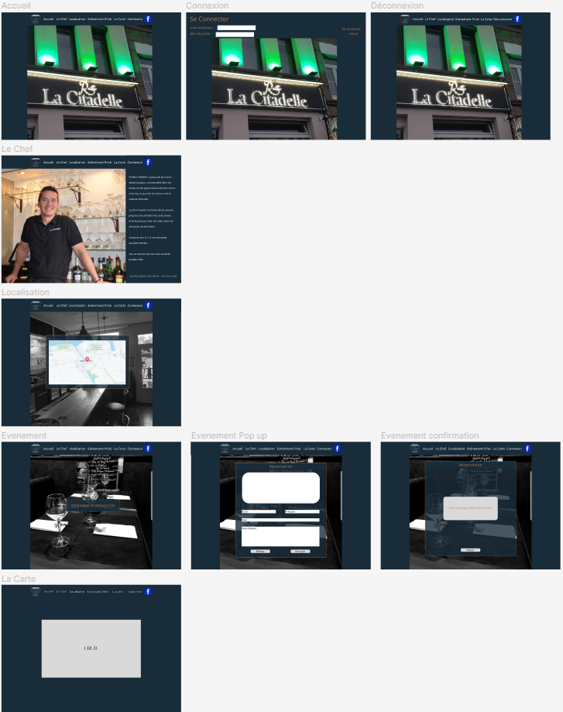
Je savais que le site allait comporter plusieurs onglets bien précis, j’ai alors commencé par mettre en place les différentes pages qui sont aux nombres de 5.
La page d’accueil est la première page que l’on aperçoit une fois sur le site, cette page contient un carrousel faisant défiler plusieurs images prisent dans le restaurant. Une barre de navigation est située en haut de la page afin de faciliter la navigation entre les pages.

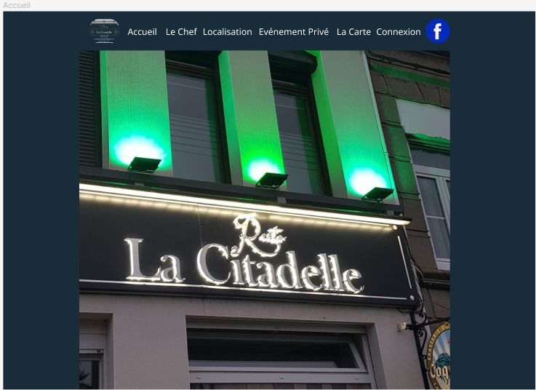

La barre de navigation est constituée d’un logo à gauche, en l’occurrence ici le logo est la carte du restaurant "La Citadelle", suivi de 5 liens menant aux différentes pages et d’un lien "Connexion" permettant à un administrateur de s’y connecter. Tout à droite, un logo "Facebook" redirigeant vers la page Facebook du gérant du restaurant.
Sur la deuxième page qui se compose tel quelle, une image représentant le gérant du restaurant ainsi qu’un petit texte le décrivant.

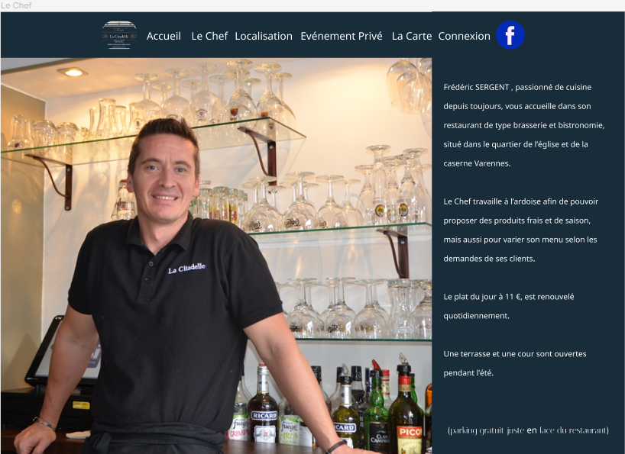

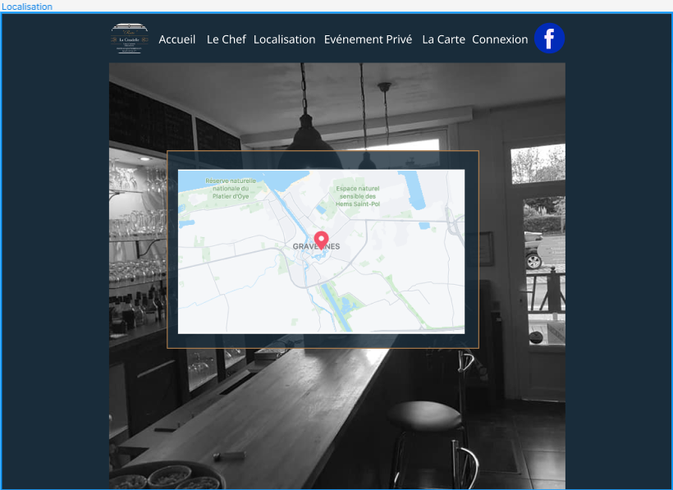
Lorsque j’ai commencé la troisième page, j’avais idée d’intégrer la géolocalisation du restaurant, je l’ai donc représenté de la sorte temporairement.
Dans la quatrième page, un bouton "Réservation" affiche une "pop up" avec un formulaire de contact permettant aux utilisateurs d’envoyer une demande de réservation pour les événements privés.
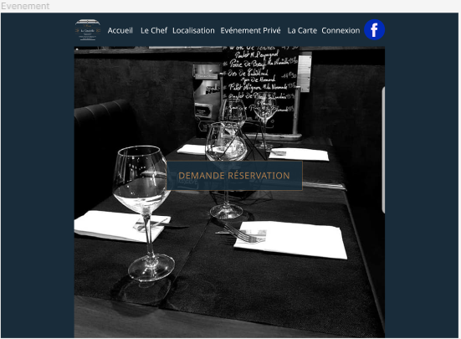

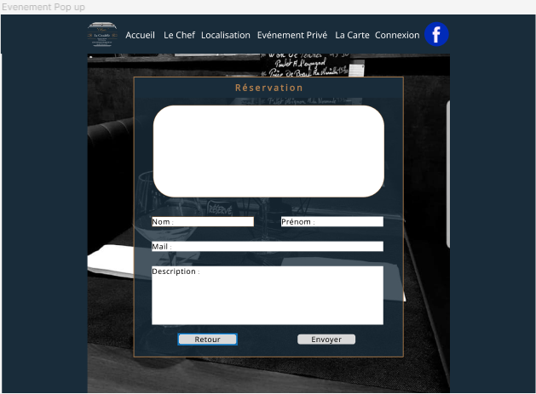
Lors du maquettage, j’ai pensé à faire la "pop up" telle quelle (Elle changera par la suite).
Une fois envoyé, la "pop up" se ferme, pour afficher une nouvelle "pop up" qui confirme l’envoie du formulaire, le bouton retour permet de fermer la "pop up".

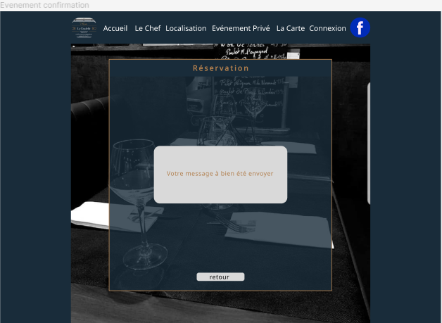

La dernière page a pour but d’afficher un tableau (CRUD), ce tableau fait office de menu. C’est au gérant de le mettre à jour lorsqu’il souhaite changer sa carte.

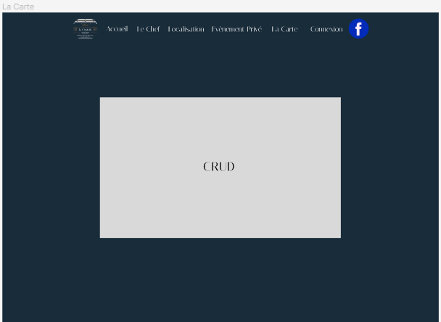
(Infos supplémentaire : Lorsque j’ai fais valider une première fois la maquette au maître de stage, cette page n’existait pas, c’est moi même qui ai proposé d’ajouter ce tableau afin que je puisse présenter un CRUD pour le projet. Ce à quoi, il à répondu que c’était une bonne idée d’implémenter une carte qu’il pourrait lui même changer comme bon lui semble.)
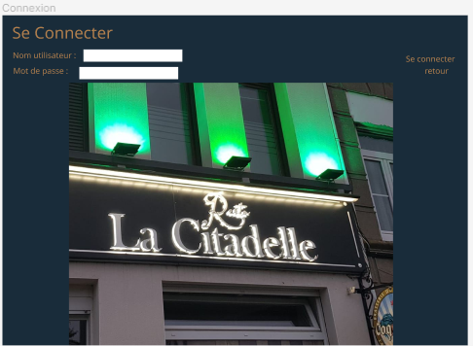
Avec l’utilisation d’un CRUD, le gérant doit pouvoir se connecter via un formulaire de connexion afin de le modifier en partie administrateur.
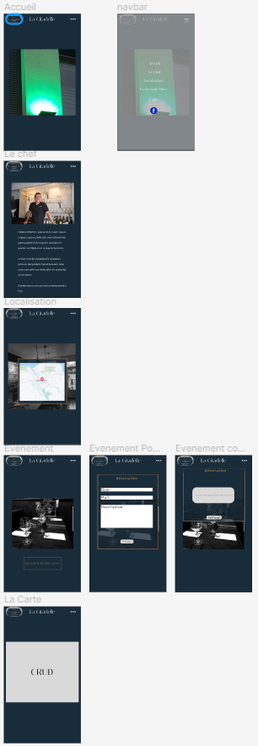
L’ensemble de la maquette (pour PC) étant partiellement terminé, il me suffit de l’adapter en version mobile.
Pour la version mobile, les différentes pages seront adaptées au format mobile, de ce fait la barre de navigation est remplacée par un menu dit "Hamburger".
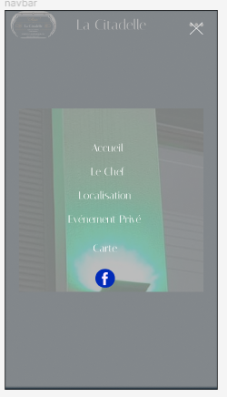

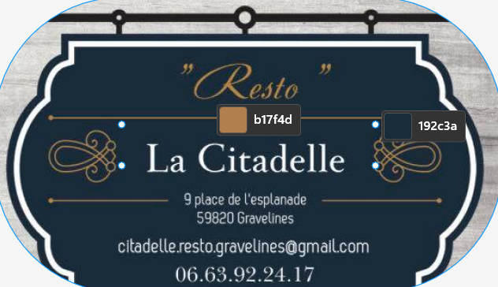
Détails importants, les couleurs utilisées sur la maquette et qui seront les mêmes sur le site internet, sont les couleurs que l’on retrouve sur la carte de visite du restaurant.
Avant de commencer le prototype de la maquette, j’ai dû créer un composant pour le carrousel.

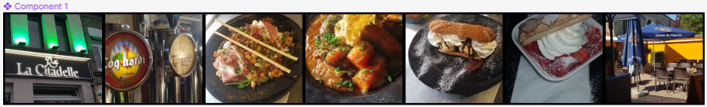

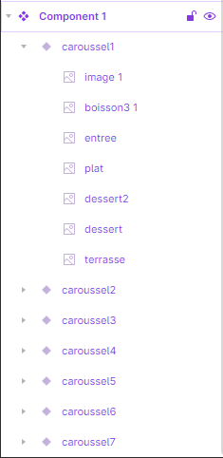
Chaque est image correspond à un composant qui une fois déroulé affiche 7 fois les même image, pour qu’une fois la présentation de la maquette lancée, le carrousel se met à faire glisser les images de droite à gauche.
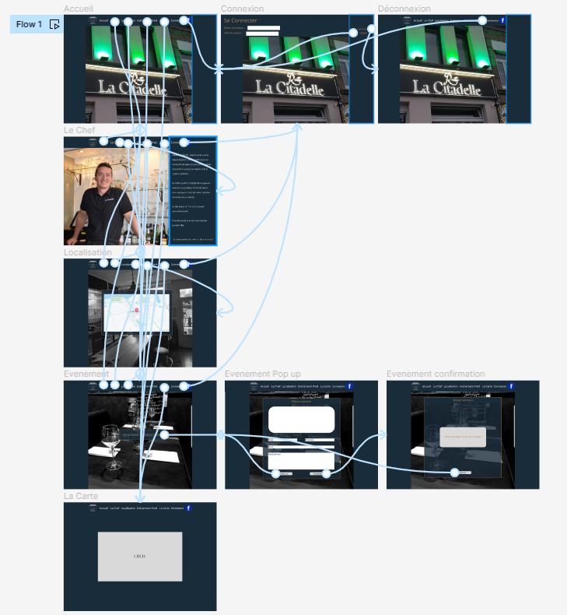
Une fois le prototype de la maquette terminé, puis la validation par mon maître de stage. Je peux débuter la programmation du site internet.
Environnement de Développement et Outils Utilisés :

Avant d'entamer la phase de développement, une étape cruciale a consisté à sélectionner l'environnement dans lequel je travaillerais. Ce choix préliminaire revêtait une importance significative, car il allait déterminer les outils, les langages de programmation, les frameworks et les bibliothèques que j'allais utiliser pour concrétiser le projet. Cette décision stratégique a été guidée par une évaluation attentive des besoins du projet, des avantages offerts par différentes options technologiques et des compétences que je possédais pour maximiser l'efficacité du développement.

Après une analyse approfondie, j'ai pris la décision de travailler avec un environnement centré sur PHP et HTML. Cette décision découle de ma conviction que cette combinaison offre des avantages significatifs pour les objectifs du projet. PHP, en tant que langage de script côté serveur, présente une grande flexibilité pour interagir avec les bases de données et générer des pages dynamiques. Associé à HTML, il permet de créer une interface utilisateur réactive et intuitive. J'ai opté pour cette solution en raison de sa pertinence pour le développement web et de sa capacité à répondre de manière optimale aux besoins spécifiques du projet.

Il convient de noter que pour exécuter l'environnement PHP, j'ai opté pour l'utilisation de Docker. Cette solution me permet d'assurer la configuration nécessaire pour la lecture du code PHP de manière fluide et efficace. Docker agit en tant qu'environnement isolé, garantissant que les dépendances requises pour le fonctionnement du langage PHP sont correctement gérées et exécutées.

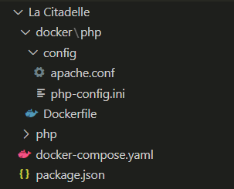

J’ai donc un dossier docker dans lequel va se trouver :
-le "Dockerfile".

Un dossier "congif" qui contient :
- "apache.conf"
- "phpconfig.ini".

Un fichier "docker-compose.yaml" ainsi que "package.json" sont aussi présents.
Entre autre, le fichier "apache.conf" configure un hôte virtuel pour un serveur web Apache qui répond aux requêtes HTTP sur le port 80. Il définit le répertoire racine du site, les règles d'accès aux fichiers, les journaux d'erreurs et d'accès, et d'autres paramètres liés à la gestion du site web.

Tandis que le fichier "php-config.ini" configure certains paramètres de PHP relatifs à la gestion de la mémoire, à la taille maximale des données envoyées via POST et à la taille maximale des fichiers téléchargés. Ces paramètres influencent le comportement de PHP lors de l'exécution de scripts et de la manipulation des données entrant dans une application web.

En résumé, le fichier apache.conf configure la manière dont le serveur web Apache gère les requêtes entrantes pour un hôte virtuel spécifique, tandis que le fichier
php-config.ini ajuste les paramètres de configuration de PHP en ce qui concerne la mémoire et la manipulation des données POST et des téléchargements de fichiers dans les applications web.

En ce qui concerne le "Dockerfile", il permet de créer une image Docker personnalisée à partir de l'image "php:8.1-apache". Il effectue diverses configurations et installations pour Apache et PHP, et copie des fichiers de configuration personnalisés dans l'image. Cette image sera prête à être utilisée pour exécuter une application web basée sur PHP et Apache avec les extensions et les configurations spécifiées.

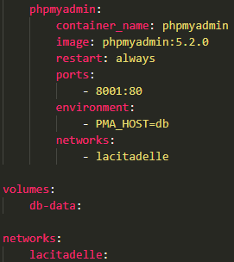
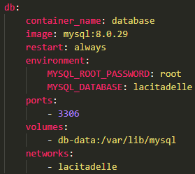
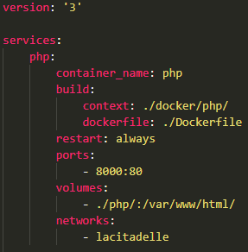
Pour le fichier "docker-compose.yaml", il configure et déploie trois services Docker : "php", "db" (base de données MySQL) et "phpmyadmin" (interface web pour MySQL). Ces services sont connectés au même réseau et sont configurés pour utiliser des images spécifiques, des volumes pour le stockage des données et des ports pour l'exposition aux hôtes.
Pour finir le fichier "package.json", permet simplement de lancer les scripts afin de de démarrer ou d'arrêter l’environnement docker.

Interface web statique et adaptable :

J'ai débuté en élaborant les fondations de mes pages. L'index, par exemple, a été élaboré en utilisant le langage PHP avec des inclusions ('includes') judicieuses. D'autres pages, quant à elles, ont été conçues avec du HTML pur, répondant ainsi aux besoins spécifiques de chacune.

Ici, je fais un "include" du "head", de la "navbar" et du "footer".

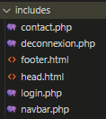
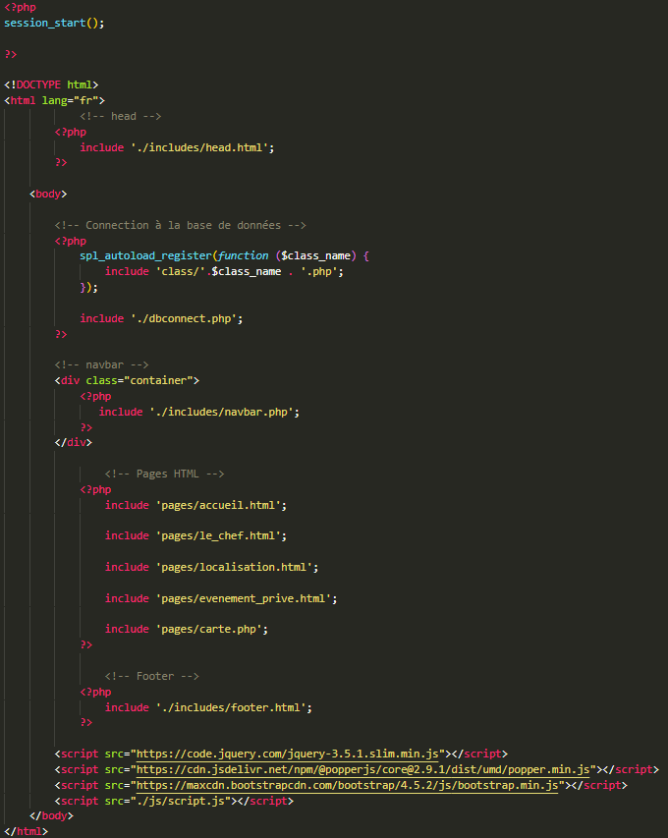

Ici, vont se trouver les différentes pages du site web
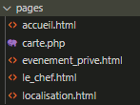

Ici, ce sont les script Bootstrap, ainsi que le script JS
La "navbar" est en grande partie du Bootstrap, auquel j’ai ajouté mes propres classes CSS. Il y a 5 liens cliquables menant aux différentes balises "section" de chaque page. Le 6ème lien est une page php, qui permettra plus tard de se connecter en tant qu’administrateur. Le logo le plus à gauche de la "navbar" est le logo du restaurant, quant à celui qui se trouve à droite, il redirige l’utilisateur vers la page Facebook du restaurant via un target= "_blank"
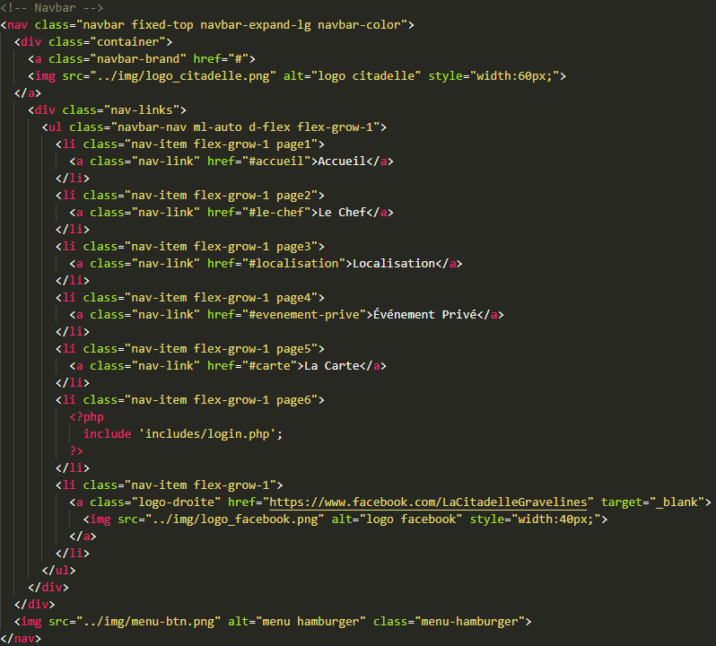
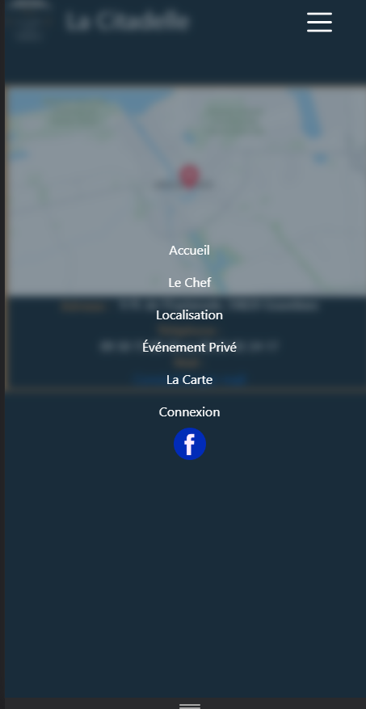

Lorsque l'affichage est réduit au format téléphone
ou similaire, la barre de navigation s'ajuste automatiquement pour céder la place à un menu en forme de hamburger.
Chaque page est contenu dans une balise "section", Elle permet de structurer le contenu de manière sémantique, ce qui peut avoir des avantages pour l'accessibilité, le référencement et la compréhension du contenu par les développeurs et les navigateurs. Chaque balise est associée à un attribut "id" qui permet de créer un lien entre cette section spécifique et un élément de la barre de navigation. Cette approche facilite la navigation au sein de la page, car en cliquant sur un lien dans la barre de navigation, les utilisateurs peuvent être dirigés directement vers la section correspondante du contenu. En d'autres termes, l'attribut "id" agit comme une référence unique pour chaque section, permettant aux liens de la barre de navigation de cibler précisément le contenu que les utilisateurs souhaitent voir.

Sur la page "Accueil", se trouve une "div" avec une classe(en Bootstrap)
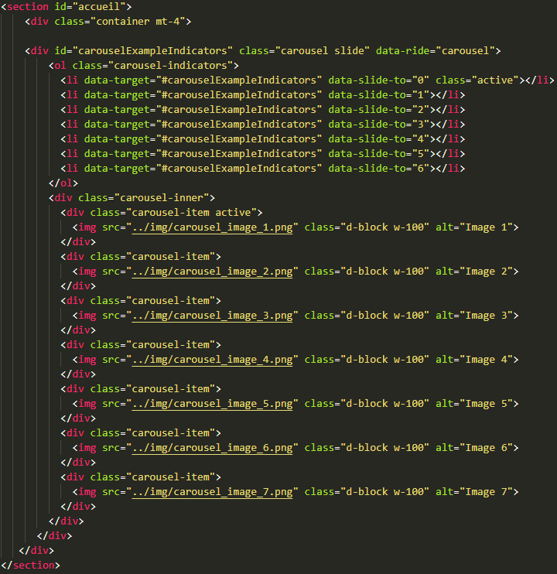
"container mt-4", qui sert à centrer au milieu de la page le "container" et cette même "div" contient un carrousel provenant de la bibliothèque Bootstrap.
Pour la 2ème page nommée "Le Chef", qui décrit brièvement le gérant du restaurant, là aussi c’est assez similaire à la première page. Une balise section qui contient cette fois un "container-fluid" qui va s’étendre sur l’entièreté de la page, de ce fait je peux à la fois placer une image le plus à gauche possible avec à droite la description du chef.

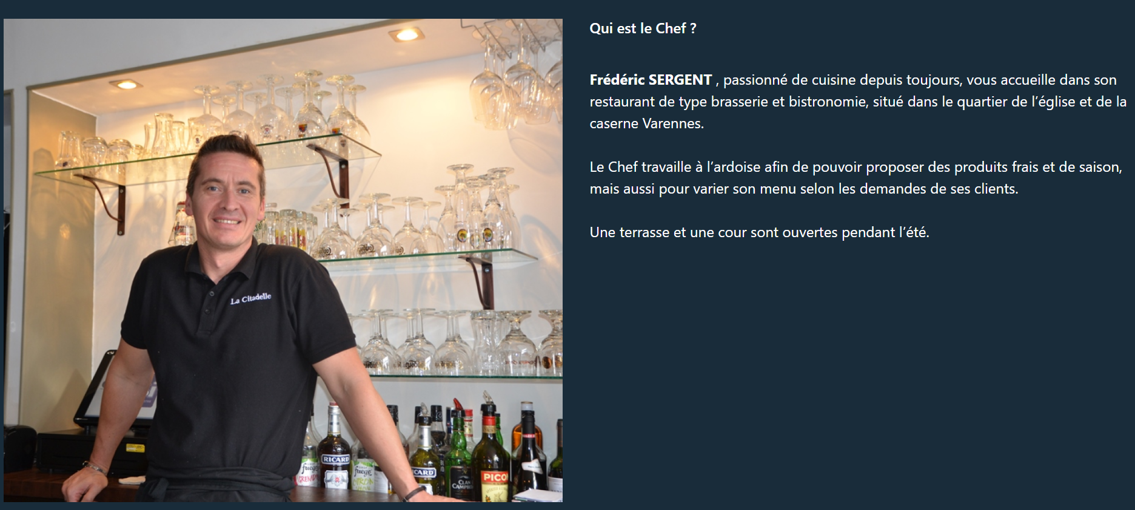
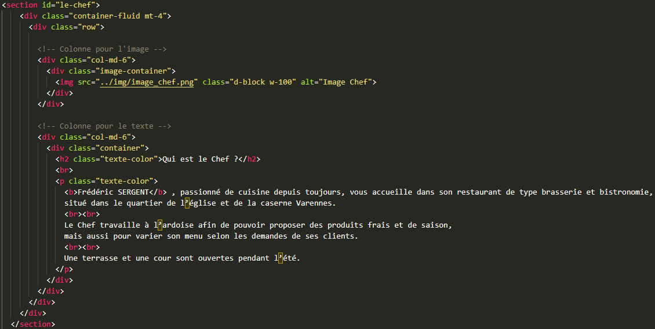

Pour la page "Localisation", j'avais envisagé d'intégrer la fonction de géolocalisation du restaurant en utilisant l'API de Google Maps. Cela aurait permis aux visiteurs de la page de voir la position exacte du restaurant sur une carte interactive. Cependant, au fur et à mesure de mes recherches, j'ai constaté qu'il pourrait y avoir des problèmes potentiels liés à l'utilisation de cette API, ainsi que la possibilité de frais supplémentaires.

Plutôt que d'intégrer l'API de Google Maps avec ses éventuels problèmes et frais supplémentaires, j'ai décidé d'opter pour une solution plus simple et efficace. J'ai choisi d'inclure une image qui illustre l'emplacement du restaurant.
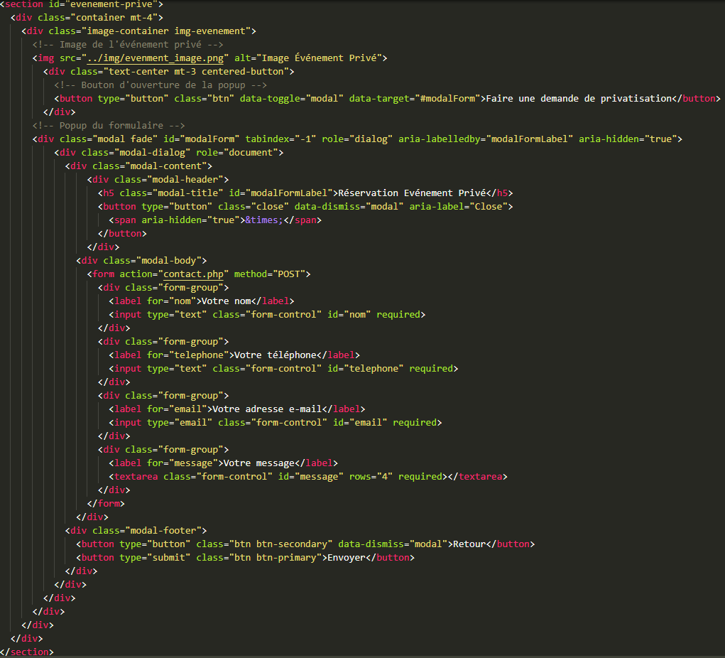
S’en est suivi la page "Événement Privé", le but de cette page est de proposer aux utilisateurs un moyen de privatiser le restaurant. De ce fait, dès qu’un utilisateur veut faire une demande de privatisation, une pop up s’ouvre (ici, c’est un modal en Bootstrap), avec un formulaire à remplir.
Dans le cadre de mon dossier projet, j'ai délibérément opté pour une présentation visuelle soignée et engageante. Pour ce faire, j'ai pris la décision stratégique d'incorporer une image représentative du restaurant en arrière-plan de chaque section de mes pages. Cette approche vise à capturer immédiatement l'attention du lecteur et à évoquer l'atmosphère unique de l'établissement.

De plus, pour garantir une lisibilité optimale et une expérience utilisateur fluide, j'ai choisi de positionner le contenu principal de chaque page au centre. Cette disposition contribue à focaliser l'attention sur les informations essentielles que je souhaite transmettre, tout en maintenant une harmonie visuelle avec l'image de fond. En plaçant le contenu au centre, je cherche à offrir une présentation équilibrée et esthétiquement plaisante, tout en garantissant une navigation aisée et une accessibilité accrue pour tous les lecteurs.

En somme, l'intégration réfléchie de l'image du restaurant en arrière-plan et la mise en avant du contenu au centre des pages visent à créer une expérience immersive et convaincante pour ceux qui consultent mon dossier projet.
Dans le processus de garantir la responsivité de mon site, j'ai adopté une approche stratégique en utilisant à la fois Bootstrap, ainsi que les Medias Queries pour peaufiner certains aspects et corriger les lacunes résiduelles.

J'ai choisi d'utiliser Bootstrap en tant que fondement de ma conception responsive. Bootstrap offre une gamme complète de composants et de mises en page déjà optimisés pour différentes tailles d'écran, ce qui m'a permis de créer rapidement et efficacement une structure de site adaptable. Les grilles flexibles de Bootstrap m'ont aidé à organiser le contenu de manière fluide, en distribuant automatiquement les éléments selon les dimensions de l'écran. Ainsi, dès le départ, mon site a été conçu pour offrir une expérience cohérente et agréable, que ce soit sur un ordinateur de bureau, une tablette ou un smartphone.

Cependant, pour certains éléments spécifiques, tels que la "navbar", j'ai constaté que l'approche standard de Bootstrap nécessitait des ajustements supplémentaires pour répondre à mes besoins spécifiques. C'est là que les Medias Queries sont intervenus. J'ai incorporé des Medias Queries dans le code CSS pour identifier des points de rupture spécifiques, au-delà desquels j'ai pu apporter des modifications ciblées à la mise en page et au style.

Par exemple, en utilisant les Medias Queries, j'ai personnalisé la manière dont la "navbar" est affichée sur les appareils mobiles. Plutôt que de simplement dépendre des styles Bootstrap par défaut, j'ai pu optimiser la navigation pour garantir une meilleure expérience de navigation sur de plus petits écrans. De plus, j'ai utilisé les Medias Queries pour ajuster certains éléments visuels et de mise en page qui nécessitent une attention particulière pour s'aligner parfaitement sur différentes résolutions.
A gauche, un exemple de CSS ajouté au Bootstrap de la "navbar" et à droite, un exemple de CSS, de sorte à afficher un "menu hamburger" à la place de la "navbar".
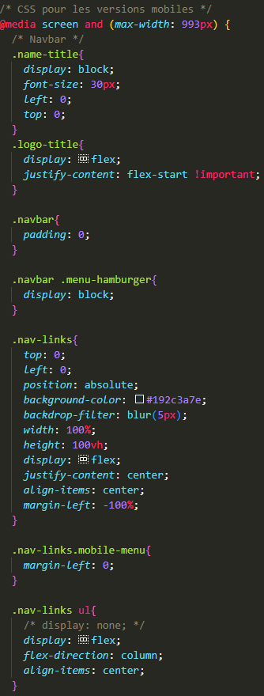
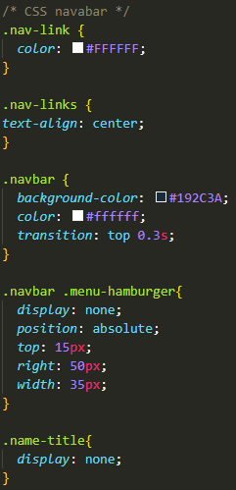

J'ai également effectué quelques ajustements mineurs pour garantir que la page s'adapte de manière optimale à tous les types d'écran. Ces modifications ont été apportées avec une attention minutieuse pour assurer une cohérence visuelle et une expérience utilisateur fluide sur différentes résolutions.
Voici quelques exemples :

Ici, je viens simplement réduire la police d’écriture afin qu'elle s’adapte au mieux au plus petit écran.
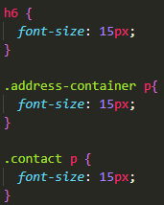

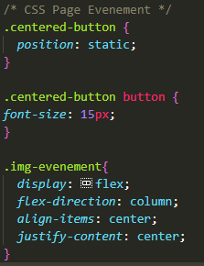
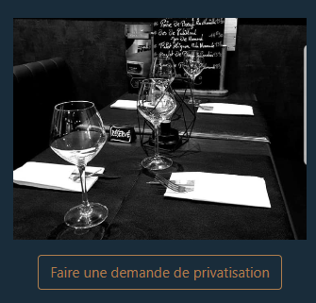
Ici, j'ai décidé de repositionner le bouton en le plaçant au-dessus de l'image, contrairement à sa position précédente directement sur l'image. Cette adaptation stratégique a été mise en place pour éviter que le bouton n'occulte l'image, surtout sur les écrans de taille réduite. En conséquence, cette modification contribue à maintenir la clarté et la qualité visuelle de l'image, tout en offrant une navigation plus agréable et une meilleure expérience utilisateur, en particulier sur les dispositifs à faible espace d'affichage.
En somme, l'utilisation conjointe de Bootstrap et de Medias Queries a abouti à une solution globale et bien équilibrée pour la responsivité de mon site, en prenant en compte à la fois les éléments préétablis et les ajustements spécifiques pour offrir une expérience utilisateur optimale sur tous les types d'appareils.

Interface web dynamique :

J'ai intégré plusieurs morceaux de code qui améliorent l'expérience utilisateur en lui offrant des interactions dynamiques. Par exemple, j'ai mis en place un effet de défilement fluide pour une navigation agréable, ainsi que plusieurs formulaires avec des fenêtres contextuelles qui s'affichent en temps opportun. Ces éléments interactifs créent une expérience engageante, permettant aux utilisateurs d'explorer et d'interagir de manière intuitive avec le contenu du site.

Dans cette partie, j'ai incorporé deux fonctions JavaScript assez simples. La première fonction a pour rôle d'activer l'affichage d'une fenêtre modale. En d'autres termes, lorsque l'utilisateur déclenche un événement spécifique, comme un clic sur un bouton, cette fonction est appelée pour afficher cette fenêtre modale, offrant ainsi une interaction focalisée.
La seconde fonction est responsable de la fermeture de cette fenêtre modale. Une fois que l'utilisateur a interagi avec le contenu de la fenêtre modale ou a terminé la tâche souhaitée, cette fonction est appelée pour désactiver la fenêtre modale et la faire disparaître de l'écran. Cela permet à l'utilisateur de retourner sur la page principale sans perturber la navigation.
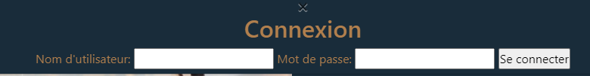
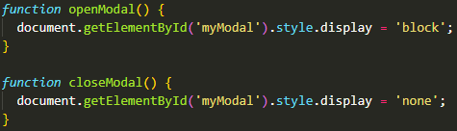
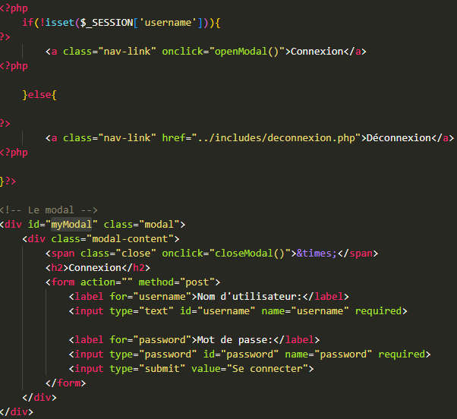
Ici, ces 2 fonctions me servent à afficher/fermer la modal lorsque l’administrateur souhaite se connecter en tant qu’admin sur le site. La connexion se fait à partir de la "navbar".
Lorsque le site web adopte un design responsive en réponse aux médias queries, ce qui inclut la transformation de la navbar pour s'adapter aux différentes tailles d'écran, une étape cruciale entre en jeu. À ce stade, du code JavaScript est mis en œuvre pour assurer le bon fonctionnement du menu hamburger au sein de la navbar.
Ainsi, en introduisant du code JavaScript, nous permettons au "menu hamburger" de déclencher une série d'actions lorsque l'utilisateur interagit avec lui, par exemple, en cliquant sur l'icône. Ces actions peuvent inclure l'affichage ou la disparition du menu déroulant, la transition fluide de l'icône hamburger vers une icône de fermeture (et vice versa), ainsi que la gestion des interactions de l'utilisateur avec les options de menu déroulant.
En résumé, grâce à l'ajout de JavaScript, le "menu hamburger" de la "navbar" devient pleinement fonctionnel et réactif, offrant une expérience utilisateur optimale lors de la navigation sur des écrans plus petits ou en mode responsive.
Ici, nous avons 2 variables qui permettent d’aller chercher la classe CSS du "menu-hamburger" et "nav-links". Lorsqu’un "click" est détecté, la classe "mobile-menu" est ajoutée ou retirée à l’élément "navLinks". Cela permet de basculer l'affichage du menu déroulant, modifiant ainsi la visibilité des liens de navigation lorsque l'icône du menu hamburger est cliquée.
Ensuite, lorsqu'un clic est détecté sur une page, la même action que celle décrite pour le menu hamburger se produit : la classe CSS "mobile-menu" est ajoutée ou retirée à l'élément "navLinks".
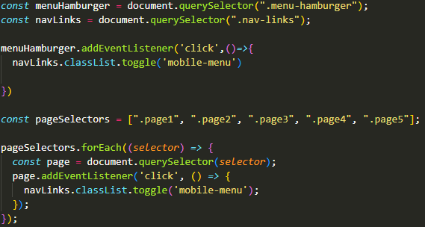
En résumé, ce code permet d'activer et de désactiver le menu déroulant (classe "mobile-menu") en réponse aux clics sur l'icône du menu hamburger et sur les liens de navigation individuels des différentes pages.
Cela permet une expérience utilisateur réactive et fluide, où le menu déroulant apparaît et disparaît en fonction des interactions de l'utilisateur sur des appareils à écran plus petit, tout en fournissant une navigation intuitive.
Ce code JavaScript exécute plusieurs fonctions pour améliorer l'expérience utilisateur d'une page web. Il permet un défilement fluide entre les différentes sections, met en place une navigation à l'aide de la molette de la souris et des touches de direction du clavier, et propose une barre de navigation dynamique qui apparaît et disparaît en fonction de la direction du défilement.

Défilement fluide et Navigation entre les Sections : Le code JavaScript cible un ensemble de sections HTML dans la page et calcule la hauteur de la barre de navigation. Il utilise une variable "currentSection" pour suivre la section actuellement visible. Deux fonctions, "goToNextScection()" et "goToPreviousScetion()", mettent à jour la variable "currentSection" en fonction de l'interaction de l'utilisateur et effectuent un défilement fluide vers la section correspondante en utilisant la méthode scrollInToView(). Le code utilise la molette de la souris et les touches de direction du clavier pour déclencher ces fonctions, ce qui permet aux utilisateurs de naviguer dans le contenu de manière fluide.

Navigation à la Molette de la Souris et au Clavier : Le script écoute l'événement "wheel" sur la fenêtre. Lorsque l'utilisateur fait défiler la molette de la souris, la propriété "delTay" de l'événement indique la direction du défilement. Si la valeur est positive, la fonction "goToNextSection()" est appelée pour passer à la section suivante, et si elle est négative, la fonction "goToPreviousSection()" est invoquée pour revenir à la section précédente. De même, l'événement "keydown" capture les pressions de touche des flèches. Lorsque la touche "Flèche haut" est pressée, le script appelle goToPreviousSection()", et lorsque la touche "Flèche bas" est pressée, "goToNextSection()" est déclenchée. En empêchant le comportement par défaut des touches de direction, le script assure un défilement fluide sans sauts inattendus.
Comportement Dynamique de la Barre de Navigation : Le code gère également le comportement de la barre de navigation de la page lorsque l'utilisateur fait défiler. Il utilise l'événement "onscroll" pour détecter les changements dans la position verticale de défilement. En comparant la position de défilement précédente avec la position actuelle, le code détermine la direction du défilement (vers le haut ou vers le bas). Lorsque l'utilisateur fait défiler vers le haut, la barre de navigation apparaît en supprimant la classe "navbar-hidden" et en ajoutant la classe "navbar-show". À l'inverse, lors du défilement vers le bas, la barre de navigation est masquée en inversant les classes. Ce comportement dynamique offre une barre de navigation propre et discrète qui s'adapte aux actions de l'utilisateur.
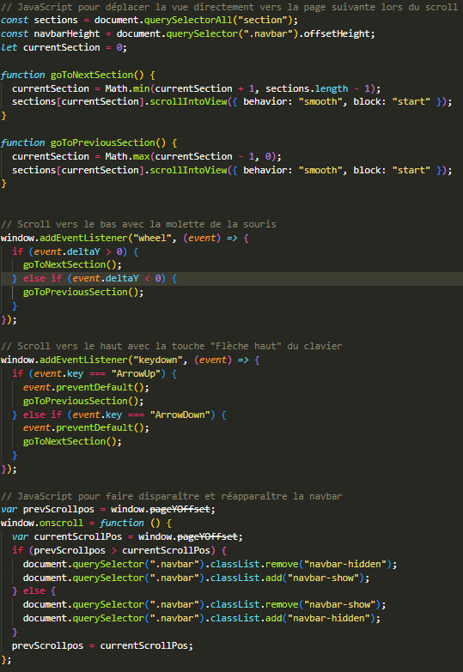
En résumé, le code JavaScript fourni améliore l'expérience utilisateur d'une page web en permettant un défilement fluide entre les sections, en mettant en place une navigation à la molette de la souris et aux touches de direction du clavier, et en créant une barre de navigation dynamique qui apparaît et disparaît en fonction de la direction du défilement. Ces fonctionnalités contribuent à une interaction plus engageante et conviviale avec le contenu de la page.
Le JavaScript apporte une touche d'interactivité supplémentaire au site, en rendant l'expérience de navigation plus fluide et engageante. Il permet aux utilisateurs de passer d'une section à l'autre en douceur, que ce soit en utilisant la molette de la souris ou les touches de direction du clavier. De plus, il crée une barre de navigation qui réagit de manière dynamique au défilement, en s'affichant ou en se cachant selon la direction du mouvement.

Cependant, il est important de noter qu'il existe également d'autres éléments sur le site qui contribuent à cette dynamique. Par exemple, certains "modal" intégrés à l'aide de la bibliothèque Bootstrap peuvent également apporter une dimension interactive au site. Ces "modal" peuvent être utilisés pour afficher des informations complémentaires, des formulaires de contact ou d'autres contenus importants de manière élégante, sans nécessiter de rechargement de la page.

Veille sur les failles de sécurité :

Les vulnérabilités de sécurité dans le développement web se réfèrent aux faiblesses ou aux failles qui peuvent être présentes dans les applications web et qui pourraient être exploitées par des attaquants pour compromettre la sécurité des données ou causer des dommages. Ces vulnérabilités peuvent inclure des problèmes tels que les injections SQL, les attaques de cross-site scripting (XSS), les failles d'authentification et d'autorisation, les problèmes de gestion des sessions, et plus encore. Les développeurs web doivent prendre des mesures pour identifier, prévenir et corriger ces vulnérabilités en appliquant des pratiques de codage sécurisées, en mettant en œuvre des mécanismes de validation et de filtrage des entrées utilisateur, en utilisant des frameworks sécurisés, et en réalisant des tests de sécurité réguliers pour s'assurer que leurs applications web sont robustes et résistantes aux attaques.
Créer une base de données :

J'ai entrepris la création d'une base de données en exploitant habilement les fonctionnalités de PhpMyAdmin. Cependant, pour donner forme et structure à cette base de données d'une manière à la fois cohérente et sophistiquée, j'ai choisi de m'appuyer sur la méthode Merise.

C'est ici que le logiciel AnalyseSi est intervenu, se révélant être l'outil idéal pour cristalliser mes idées en un Modèle Conceptuel de Données (MCD) captivant. Chaque élément de cet ensemble visuel détaillé a été soigneusement ciselé pour refléter non seulement les besoins fonctionnels, mais aussi ma vision esthétique de la base de données.

J'ai ensuite méticuleusement élaboré les différentes tables au sein de la base de données. Chacune de ces tables est le fruit d'un processus réfléchi, où la méthode Merise et l'ingéniosité d'AnalyseSi se sont fusionnées pour donner vie à un ensemble cohérent et harmonieux, démontrant mon engagement envers l'excellence dans la gestion de données.

Dans ce schéma, nous découvrons le Modèle Conceptuel de Données (MCD), une représentation visuelle de la structure fondamentale de notre système. Trois tables clés émergent, chacune jouant un rôle essentiel dans la mise en œuvre du CRUD (Create, Read, Update, Delete).

Tout d'abord, nous avons la table "ardoise", qui incarne la diversité des plats désirés par le propriétaire du restaurant pour figurer sur son menu. Cette table constitue un lien vital dans le processus, capturant les détails de chaque plat avec précision.

Une relation significative est établie entre la table "ardoise" et la table "variété". Cette dernière intervient pour catégoriser les plats en fonction de leurs caractéristiques, qu'ils soient végétariens ou non. Cette liaison subtile ajoute une couche de sophistication à la gestion des plats.
Enfin, nous rencontrons la troisième table, "utilisateur", qui opère en solitaire. Elle assume un rôle crucial en permettant au gérant du restaurant de s'authentifier et d'accéder à la modification de la table "ardoise". Grâce à l'entrée d'un nom d'utilisateur et d'un mot de passe, ce mécanisme de connexion sécurisé confère au gérant un contrôle total sur le contenu du menu, lui offrant la flexibilité de personnaliser les plats à sa guise.

Ce MCD incarne une architecture de données intelligente, garantissant que chaque aspect du CRUD puisse être géré avec précision et efficacité, tout en préservant la sécurité et la personnalisation du processus de gestion des plats.

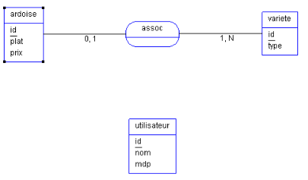

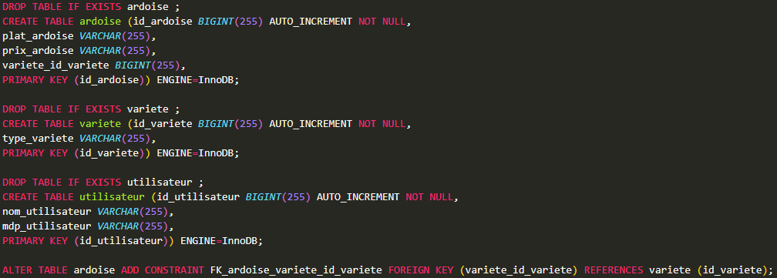
Une fois le MCD créé et grâce à AnalyseSi qui me permet de générer automatiquement le "SQL". Il ne me reste plus qu’à l’importer directement sur phpMyAdmin afin de créer la base de données avec laquelle, derrière je pourrai travailler.
Développer la partie back-end d’une application web ou web mobile :

Pour élaborer la composante back-end en lien avec la base de données, une étape préliminaire cruciale consiste à établir une connexion solide avec ladite base de données. En d'autres termes, avant de pouvoir commencer à créer les fonctionnalités et les logiques qui interagiront avec les données, il est impératif d'établir une liaison fiable et sécurisée entre le code back-end et la base de données elle-même. Cette connexion fournit la passerelle essentielle grâce à laquelle les informations peuvent être récupérées, modifiées ou ajoutées, permettant ainsi au back-end de fonctionner en harmonie avec la source de données sous-jacente.

De ce fait, je me créer un fichier qui se nomme "dbconnect.php", dans lequel se trouve la connexion à la bdd.

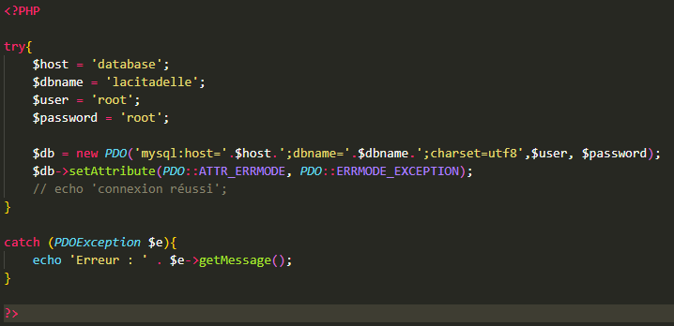
Ce code PHP est dédié à l'établissement d'une connexion avec une base de données MySQL en utilisant l'extension PDO. Dans une structure "try-catch", le code tente de créer une instance PDO avec les paramètres nécessaires tels que le nom d'hôte, le nom de la base de données, l'utilisateur et le mot de passe. L'attribut PDO est configuré pour signaler les erreurs sous forme d'exceptions, facilitant ainsi la gestion des problèmes potentiels. Si une exception survient lors de la tentative de connexion, le bloc "catch" récupère cette exception et affiche un message d'erreur correspondant. L'objectif principal de ce code est de garantir une connexion stable et sécurisée à la base de données, en rendant compte des éventuelles erreurs de manière claire et informative.
Une fois que la connexion à la base de données est établie, s'ouvre un horizon d'opportunités en utilisant PHP pour interagir avec ma base de données. Je peux désormais mettre en place les opérations CRUD (Create, Read, Update, Delete), exécuter des requêtes SQL et exécuter diverses actions en temps réel sur les données stockées dans la base de données.

Je commence alors par créer un formulaire de connexion, ce qui va permettre au gérant du restaurant de se connecter à son site en tant qu’admin ce qui sera utile un peu plus tard.

Je veux donc que mon client puisse se connecter facilement à son site, je met en place alors, dans la "navbar", un lien cliquable, qui va par la suite afficher via une pop up, un formulaire de connexion. Ce formulaire de connexion requiert un nom d’utilisateur et un mot de passe.

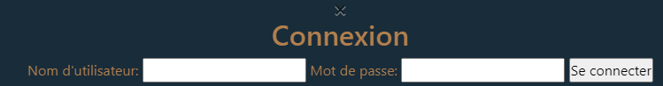
Le gérant doit alors entrer son nom d’utilisateur et son mot de passe. Pour rappel, le nom d’utilisateur et le mot de passe seront ceux que le gérant aura choisis pour se connecter. Le nom d’utilisateur et le mot de passe sont inscrits dans la table "utilisateur". Afin de rendre le mot sécurisé, il est "hasher" en bdd.

Pour que la connexion puisse fonctionner, on va d’abord démarrer une "session" avec le code PHP "session_start() ;", qui va se trouver au début de l’ "index.php".

La ligne de code "session_start();" est une instruction en PHP qui démarre une session pour l'utilisateur en cours. Une session est une manière de stocker temporairement des informations spécifiques à un utilisateur pendant qu'il interagit avec un site web ou une application.

En utilisant session_start();, on active la gestion des sessions pour la requête en cours. Cela signifie qu’il est possible de stocker et récupérer des données dans la session de l'utilisateur en utilisant la superglobale $_SESSION.
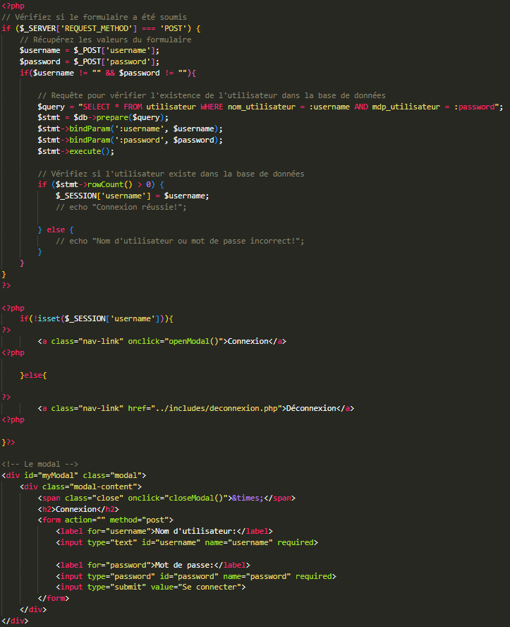
Le code se présente ainsi :
Ce qui nous intéresse ici, c’est le formulaire qui se trouve dans les balise " <form> " ,
on trouve généralement dans une balise "form", une "action" et une "method",
l’ "action", c’est ce qui permet la redirection vers laquelle les données du formulaire seront envoyées lorsqu'il est soumis. En d'autres termes, c'est l'endroit où les données du formulaire seront traitées côté serveur. Dans cette situation spécifique, il n'est pas nécessaire d'utiliser l'attribut action dans la balise " <form> ", car à la fois le formulaire HTML et le code PHP associé sont présents sur la même page.

La "method" quant à elle, permet d’envoyer les données du formulaire au serveur. Il y a deux méthodes couramment utilisées : GET et POST. Celle qui nous intéresse ici est la "method = "POST" ".

Afin de pouvoir envoyer les informations par la " method = "POST" ", il est nécessaire d’avoir des informations à envoyer, ici nous avons le nom d’utilisateur et le mot passe, pour chacun, on va leur donner, un "id" et un "name". Et pour finir, un "input" de type "submit" afin d’envoyer le formulaire.

Dès lors que le formulaire est envoyé, il va falloir chercher dans la base de données si cet utilisateur existe et de ce fait, une vérification avec la "bdd" s’impose.

Dans un premier temps, on vérifie si le formulaire à bien été soumis.
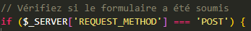

Puis on récupère les valeurs du formulaire.

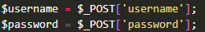

$_POST[‘username’], permet de récupérer la valeur envoyer par le formulaire, donc ici, le nom d’utilisateur. Ensuite on va la stocker dans une variable qu’on pourra appeler plus tard.
Ensuite, dans une condition, on va demander si les valeurs ne sont pas vides, auquel cas si c’est vide alors ou si c'est une erreur, la connexion échoue. Si la conditions est vrai alors une requête est envoyer en bdd afin de faire correspondre le formulaire avec les informations dans la base de données

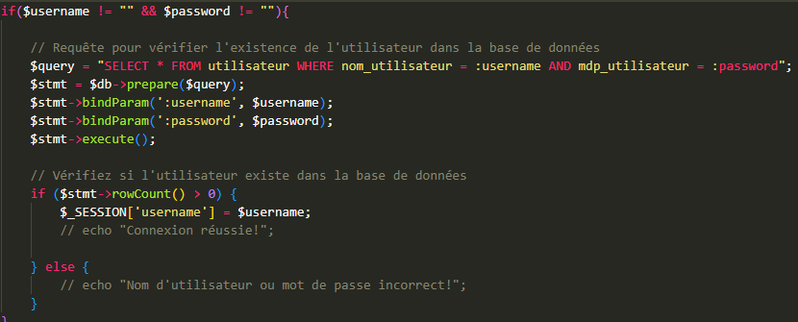

Afin d’éviter tout problème, la requête SQL préparée est ensuite liée aux paramètres ":username" et ":password" à l'aide de la méthode " bindParam()" pour éviter les attaques par injection SQL. Ensuite, la requête est exécutée avec "execute()".

En résumé, ce code sécurisé et bien structuré effectue une vérification d'authentification en comparant les informations de connexion saisies par l'utilisateur avec celles stockées dans la base de données, et en gérant les messages en conséquence.

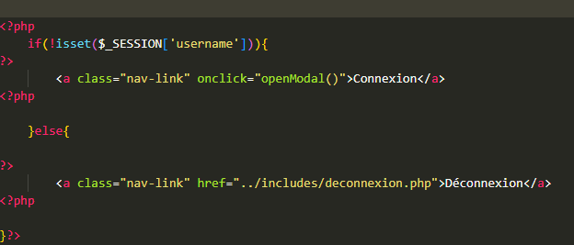
Une fois la connexion vérifiée est sécurisée, on peut ajouter un peu de dynamisme à la page simplement en ajoutant ce code.
Qui va permettre de : Si il n’y a pas d’utilisateur, alors rien na change, sinon, si il y a bien un utilisateur de connecter alors, à la place d’un lien "Connexion" cliquable, il y a un lien "Déconnexion" qui dès lors, sera "cliqué", mettra fin à la "session" avec un "session_destroy();".

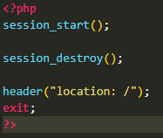

Information complémentaire : Dans la section PHP de mon formulaire de contact, j'ai mis en place une structure similaire à celle de mon formulaire de connexion. Cependant, dans le cas du formulaire de contact, j'ai ajouté un code qui effectue une vérification de la validité de l'adresse e-mail. En utilisant la fonction "mail()" intégrée en PHP, je suis en mesure d'envoyer les informations saisies dans le formulaire de contact vers la destination prévue. Cela me permet d'assurer que seules les adresses e-mail valides sont acceptées et d'utiliser la fonction "mail()" pour acheminer le contenu du formulaire de contact.

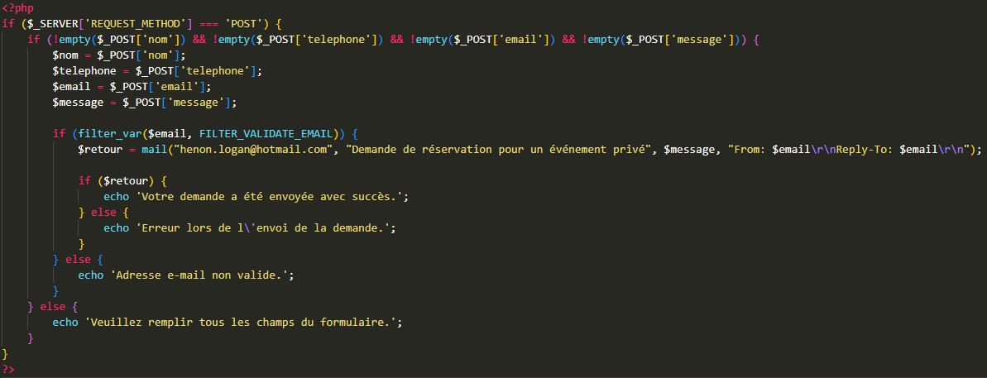
(La fonction mail nécessite un hébergeur web pour fonctionner.)

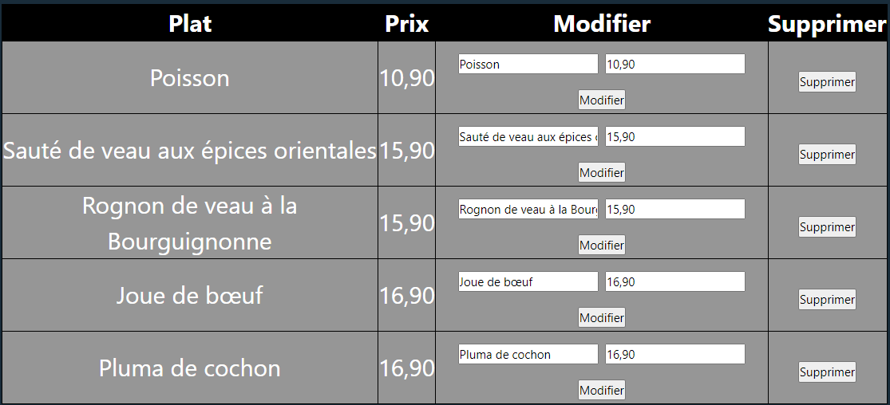
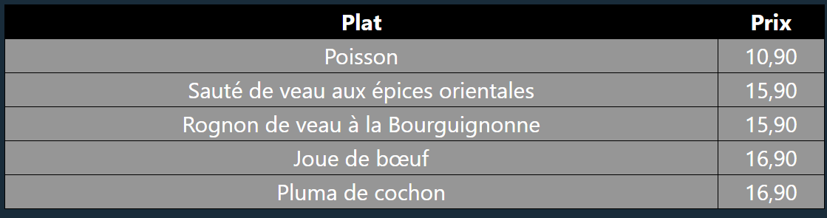
Sur ma page nommée "La Carte", se trouve un tableau permettant d’afficher les plats et les prix aux utilisateurs du site, mais aussi de pouvoir modifier, supprimer et ajouter lorsqu'un administrateur se connecte.
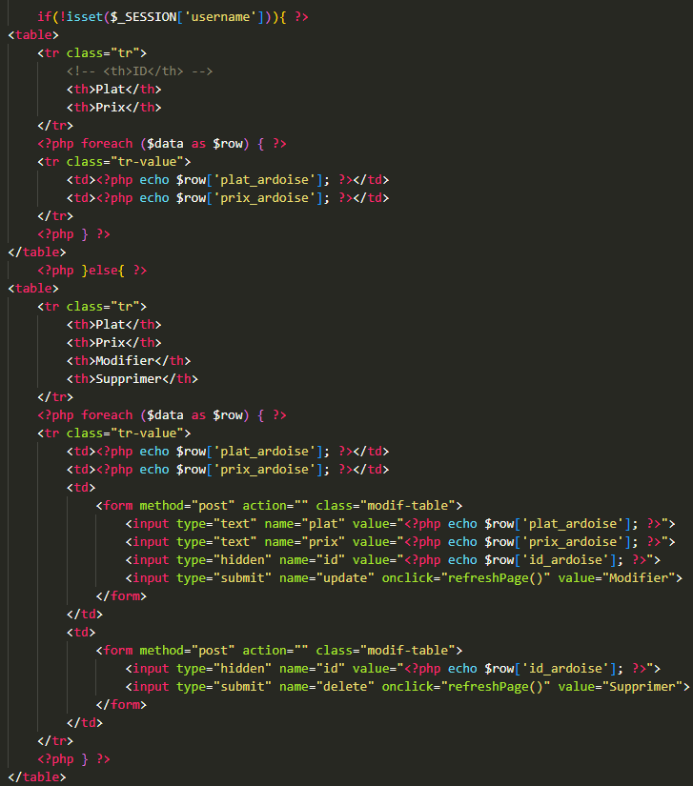
Affichage parti Admin
Affichage visiteur

Ce code est segmenté en deux parties distinctes grâce à une structure conditionnelle.
Donc, si n’y a pas d’utilisateur de connecter alors, affiche le tableau destiné aux visiteurs du site. Mais si un utilisateur (admin) est connecté alors, affiche le tableau et permet de le modifier.

À ce stade, le code va se subdiviser en plusieurs sections distinctes, chacune ayant un rôle spécifique :

Affichage du tableau : Une première partie sera dédiée à l'affichage du tableau, qui présentera de manière claire et organisée les différentes données récupérées depuis la base de données. Cela permettra aux utilisateurs de visualiser les plats et leurs prix associés.

Modification des plats et des prix : Une autre partie sera réservée à la modification des informations des plats et de leurs prix. Lorsqu'une modification sera souhaitée, le code se chargera d'effectuer les ajustements nécessaires et d'actualiser ces données dans la base de données, garantissant ainsi que les changements sont enregistrés et reflétés correctement.

Suppression d'un plat : Une section distincte traitera de la suppression des plats. Lorsqu'un plat sera supprimé, le code veillera à le retirer de manière appropriée de la base de données, assurant ainsi que les enregistrements sont maintenus à jour et cohérents.

Ajout d'un nouveau plat : Enfin, une dernière partie sera dédiée à l'ajout de nouveaux plats. Lorsqu'un nouveau plat sera introduit, le code se chargera d'insérer une nouvelle entrée dans la base de données, ce qui permettra de maintenir une liste exhaustive des options disponibles.
Affichage du tableau :

La fonction "getArdoiseData()" prépare et exécute une requête SQL pour sélectionner toutes les lignes et colonnes de la table "ardoise" à partir de la base de données fournie en paramètre. Les résultats sont retournés sous forme de tableau associatif contenant les données de la table.

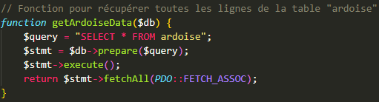

Cette ligne de code exécute la fonction pour obtenir des données depuis la base de données et stocke ces données dans la variable "$data" afin de pouvoir les utiliser ultérieurement dans le script.

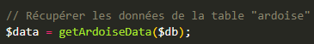

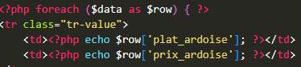
Pour finir, ce code génère une série de lignes de tableau HTML en utilisant une boucle "foreach" pour parcourir les éléments du tableau "$data". Chaque ligne contient les valeurs des colonnes 'plat_ardoise' et 'prix_ardoise' pour chaque élément, affichées dans des cellules de tableau "<td>". Cela permet d'afficher les données de la base de données sous forme de tableau dans une page web.
Modification des plats et des prix :

La fonction "updateArdoiseData()" permet de mettre à jour les valeurs des colonnes "plat_ardoise" et "prix_ardoise" pour un enregistrement spécifique dans la table "ardoise" de la base de données en utilisant l'objet PDO. Les nouvelles valeurs et l'ID de l'enregistrement sont fournis en tant que paramètres.
"bindParam()" permet de sécuriser les requêtes en évitant les injections SQL, tout en fournissant les valeurs nécessaires pour exécuter la requête.
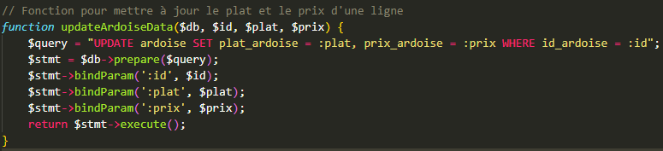

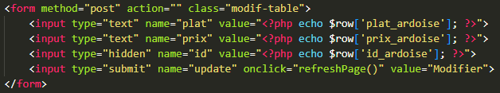
Ce formulaire HTML permet à l'utilisateur de modifier les valeurs d'un enregistrement dans la table "ardoise". Les champs du formulaire sont pré-remplis avec les valeurs actuelles de la base de données, et lors de la soumission du formulaire, les nouvelles valeurs sont envoyées au serveur pour mise à jour. Un champ caché est utilisé pour transmettre l'ID de l'enregistrement, et un bouton "Modifier" permet d'envoyer les données et de déclencher l'action de mise à jour.
Ce code vérifie si des données de mise à jour ont été soumises via un formulaire en vérifiant la clé 'update' dans "$_POST". Si tel est le cas, il extrait les valeurs associées aux champs 'id', 'plat' et 'prix', puis utilise la fonction "updateArdoiseData()" pour mettre à jour les données dans la base de données.
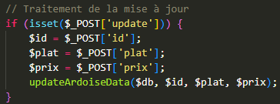

Suppression d'un plat :

La fonction deleteArdoiseData() permet de supprimer un enregistrement spécifique de la table "ardoise" dans la base de données en utilisant l'objet PDO. L'ID de l'enregistrement à supprimer est fourni en tant que paramètre. La suppression est effectuée en préparant et exécutant une requête SQL de suppression, avec le paramètre lié pour assurer la sécurité de l'opération.

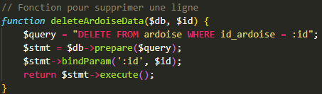

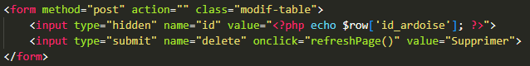
Ce formulaire HTML permet à l'utilisateur de supprimer un enregistrement de la table "ardoise". L'ID de l'enregistrement est passé en tant que champ caché dans le formulaire. Lorsque l'utilisateur clique sur le bouton "Supprimer", le formulaire est soumis, ce qui envoie l'ID au serveur pour effectuer l'opération de suppression. Un champ caché est utilisé pour transmettre l'ID, et un bouton "Supprimer" permet d'envoyer les données et de déclencher l'action de suppression.
Ce code vérifie si le formulaire de suppression a été soumis en vérifiant la clé 'delete' dans "$_POST". Si c'est le cas, il récupère l'ID de l'enregistrement à supprimer à partir du formulaire, puis appelle la fonction "deleteArdoiseData()" pour effectuer la suppression dans la base de données. Cela permet de gérer la suppression d'enregistrements en réponse à l'action de l'utilisateur.
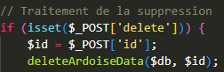

Ajout d'un nouveau plat :

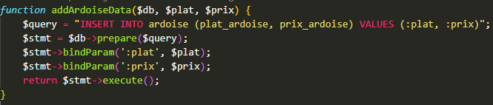
La fonction "addArdoiseData()" permet d'ajouter de nouvelles données dans la table "ardoise" de la base de données en utilisant l'objet PDO. Les valeurs du plat et du prix sont fournies en tant que paramètres. L'insertion est effectuée en préparant et en exécutant une requête SQL d'insertion, avec les paramètres liés pour assurer la sécurité de l'opération.
Ce formulaire HTML permet à l'utilisateur d'ajouter de nouvelles données à la table "ardoise". Les champs du formulaire permettent de saisir un nouveau plat et son prix. Lorsque l'utilisateur clique sur le bouton "Ajouter", le formulaire est soumis, ce qui envoie les nouvelles données au serveur pour effectuer l'opération d'ajout. Des étiquettes sont utilisées pour améliorer l'accessibilité en associant les étiquettes aux champs de texte. Un bouton "Ajouter" permet d'envoyer les données et de déclencher l'action d'ajout.
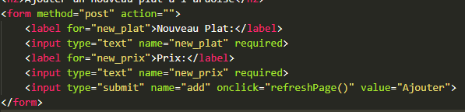

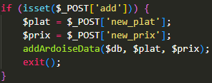
Ce code vérifie si le formulaire d'ajout a été soumis en vérifiant la clé 'add' dans "$_POST". Si c'est le cas, il extrait les valeurs du nouveau plat et de son prix à partir des données soumises, puis appelle la fonction "addArdoiseData()" pour ajouter les nouvelles données dans la base de données. Après l'ajout, il termine prématurément l'exécution du script en utilisant "exit()".
Présentation du jeu d’essai :

Le jeu d'essai implique de faire des modifications, et des suppressions de données à partir du tableau situé du côté de l'administrateur. Cela permet de tester et de vérifier comment le système réagit à ces différentes actions, afin de s'assurer que tout fonctionne correctement.

Le tableau se présente donc ainsi :
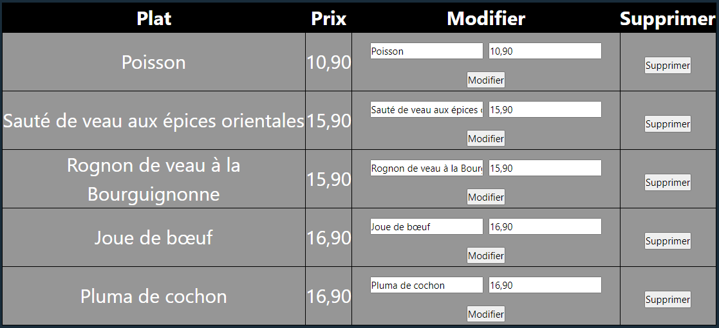

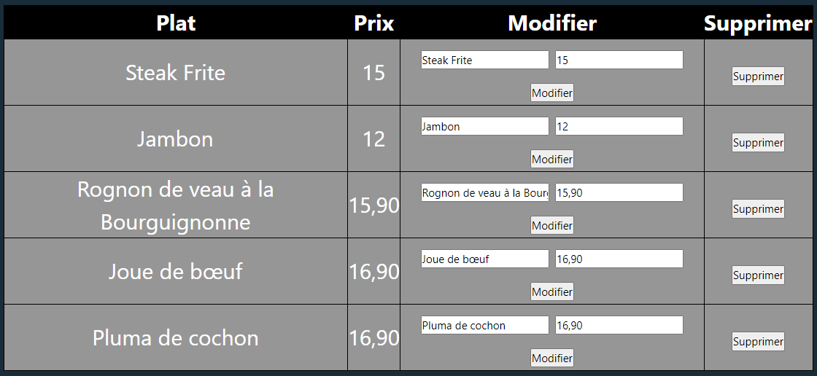
Je peux modifier des plats et changer leurs prix :
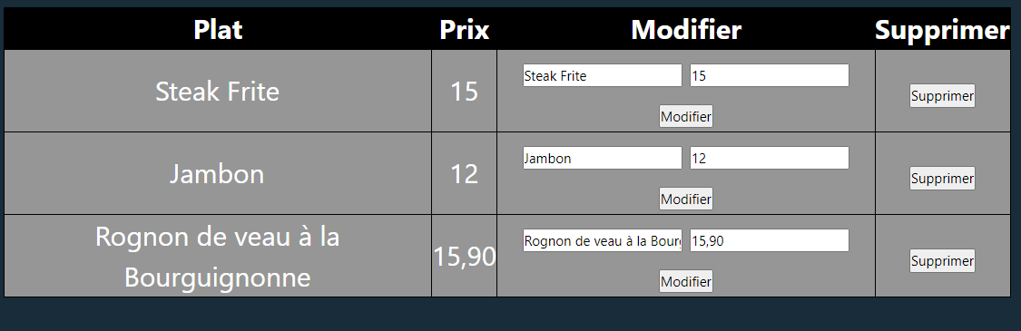
Je peux supprimer des plats :
Description d’une situation de travail ayant nécessité une recherche :

Pendant que je faisais des recherches, j'ai utilisé l'aide de ChatGPT pour obtenir des informations. J'ai également saisi l'occasion pour lui demander de réaliser une recherche spécifiquement en anglais.

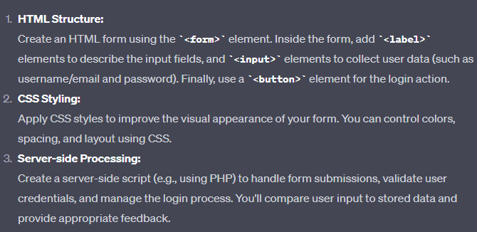
Je lui ai donc demandé de m’expliquer comment je pouvais faire un formulaire de connexion.
Traduction d’un extrait issu d’un site anglophone :

Créer un formulaire HTML en utilisant l’élément "<form>". A l’intérieur du formulaire, ajouter l’élément "<label>" qui décrit les champs de saisies, et l’élément "<input>" pour collecter les données utilisateur (tel que le nom d’utilisateur, le mail et le mot de passe). Enfin, utiliser l’élément "<button>" pour l’action de connexion.

Appliquer le style CSS pour améliorer l’apparence visuel de votre formulaire. Vous pouvez contrôler les couleurs, les espacements et la mise en page en utilisant le CSS.

Créer le script côté serveur (en utilisant PHP) pour gérer l’envoie du formulaire, valider les informations d’identification de l’utilisateur, et gérer le processus de connexion. Vous comparez les entrées de l’utilisateur aux données stockées et fournirez des commentaires appropriés.

